第二次作业：正则表达式
3.1.1. 写出表示下列语言的正则表达式:
a)
(a+b+c)*(a(a+b+c)*b+b(a+b+c)*a)(a+b+c)*
b)
(0+1)*1(0+1)(0+1)(0+1)(0+1)(0+1)(0+1)(0+1)(0+1)(0+1)(0+1)
c)
(0+10)*(11+1+ε)(0+01)*

3.1.3. 写出表示下列语言的正则表达式
a)
((ε+000*)1(ε+000*))*
b)
(10)*+(01)*
c)
(00000+11+(01+10)(11)*10000+(001+(01+10)(11)*(0+101))(11)*1000+(0001+(01+10)(11)*1001+(001+(01+10)(11)*(0+101))(11)*(0+101))(11)*100+(00001+(01+10)(11)*10001+(001+(01+10)(11)*(0+101))(11)*1001+(0001+(01+10)(11)*1001+(001+(01+10)(11)*(0+101))(11)*(0+101))(11)*(0+101))(11+00(11)*10001+00(11)*(0+101)(11)*1001+(00(11)*1001+00(11)*(0+101)(11)*(0+101))(11)*(0+101))*(10+01+00(11)*10000+00(11)*(0+101)(11)*1000+(00(11)*1001+00(11)*(0+101)(11)*(0+101))(11)*100))*

3.1.4. 给出下列正则表达式语言的自然语言描述：
a)
不包含连续的1的所有0和1的串的集合
b)
包含三个连续的0作为子串的所有0和1的串的集合
c)
除了字符串末尾外不包含连续的1的所有0和1的串的集合

3.2.4. 把下列正则表达式转化成带 𝜀 转移的 NFA
a)
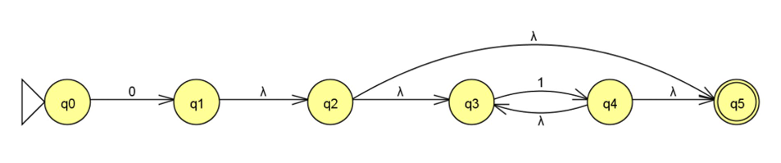
b)
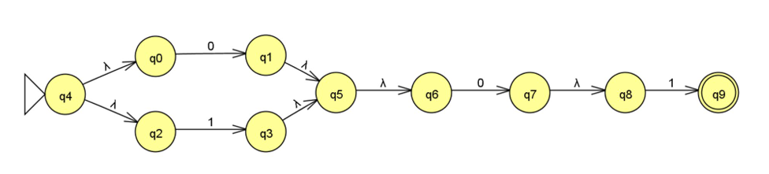
c)
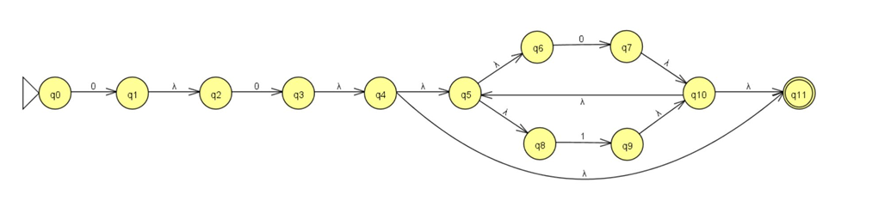

3.2.8.
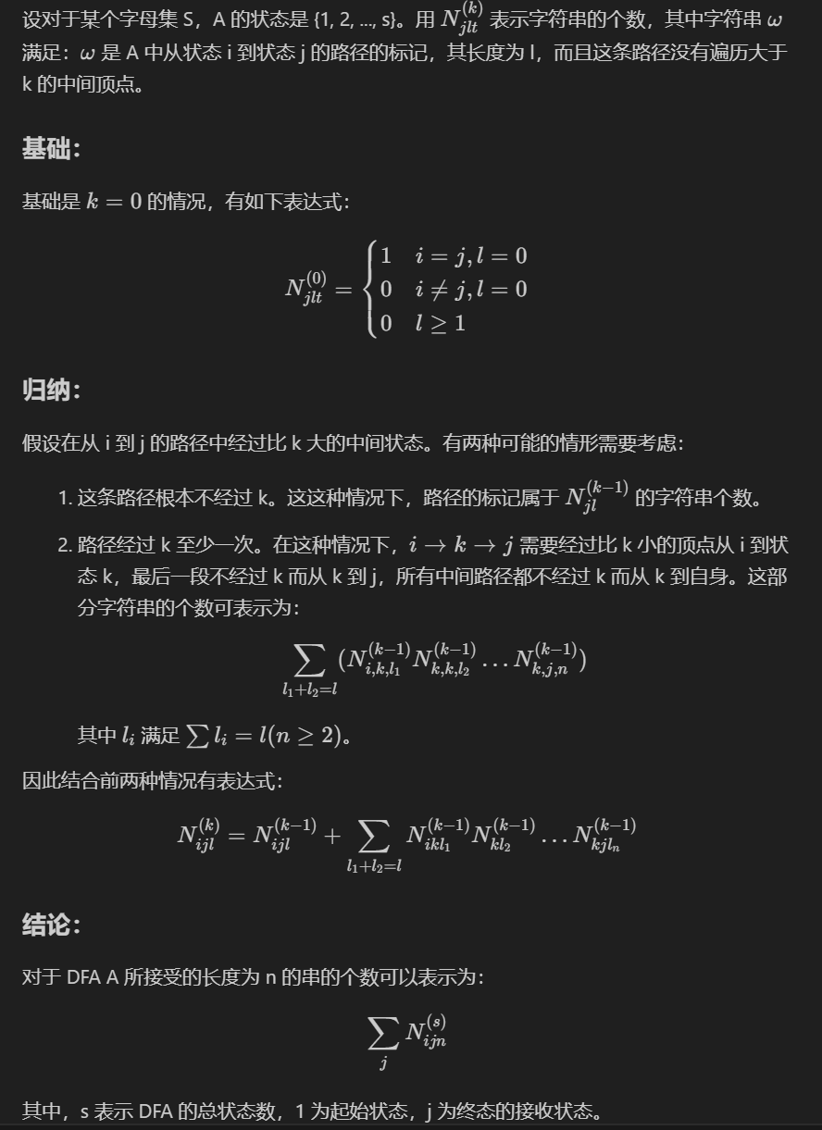
3.3.1
